Kl. VII
Data: 15.06.2020 r. /poniedziałek/
Data: 19.06.2020 r. /piątek/

Temat: Obliczamy pierwiastki kwadratowe i sześcienne.
/proszę abyście ten temat zapisali do zeszytu, a przy nim dwie daty/

- Wykonajcie w zeszycie ćwiczenie:
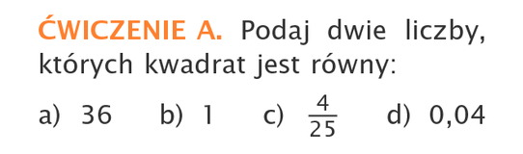

- Wykonajcie w zeszycie ćwiczenie:
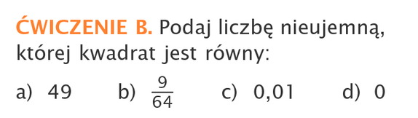
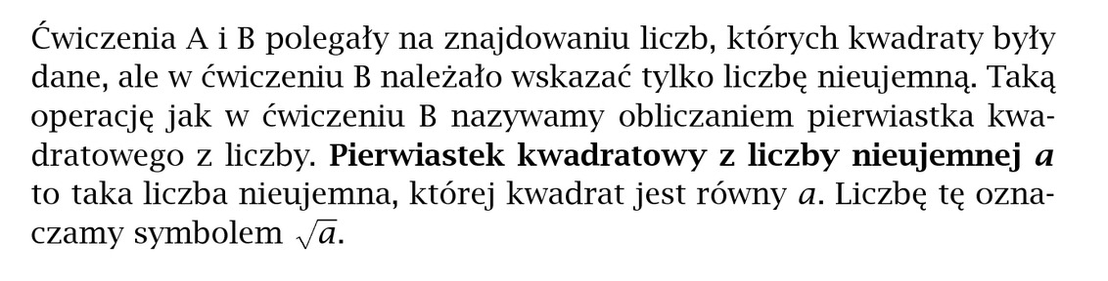

- Przeczytajcie uważnie, a następnie przepiszcie do zeszytu:
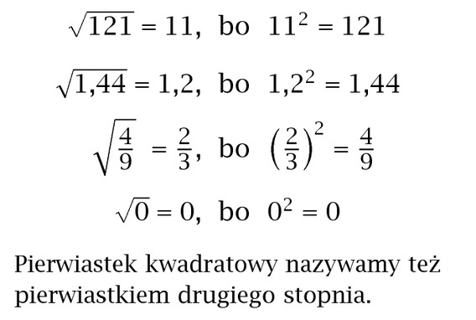

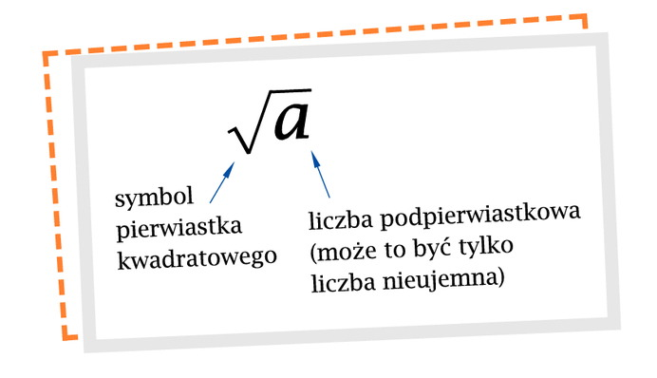

- Przeanalizujcie uważnie przykłady:
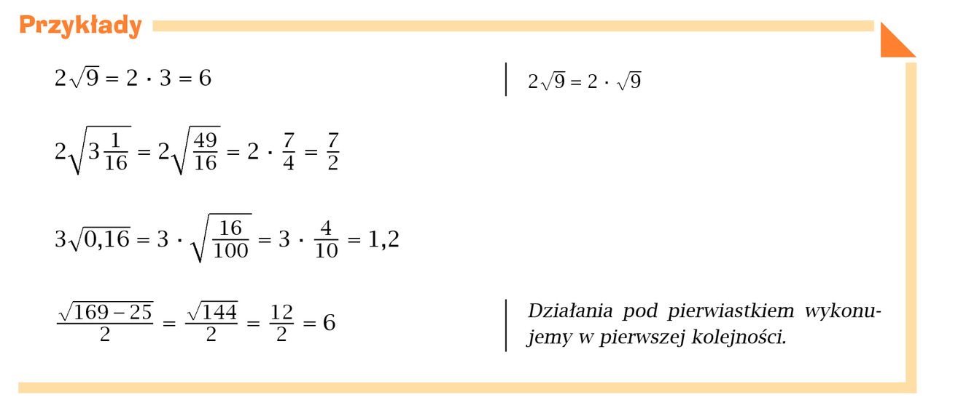

- Wykonajcie w zeszycie ćwiczenie:
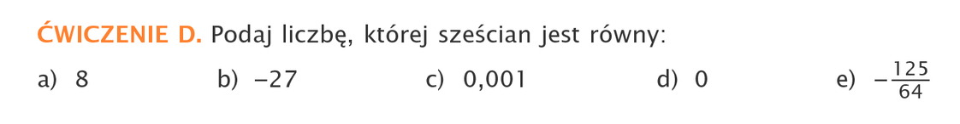
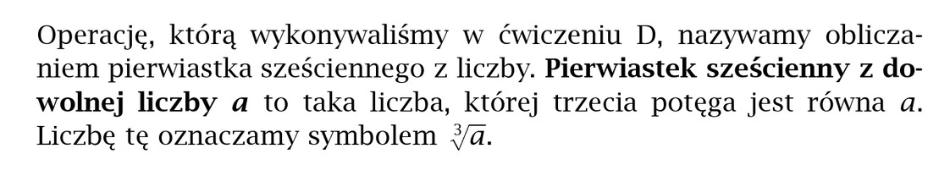

- Przeczytajcie uważnie, a następnie przepiszcie do zeszytu:
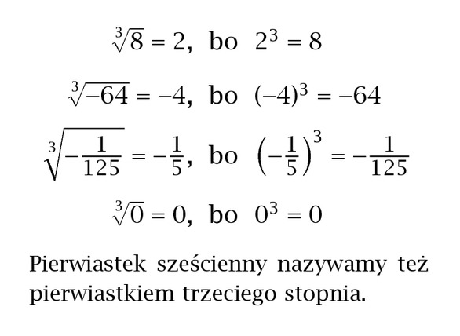
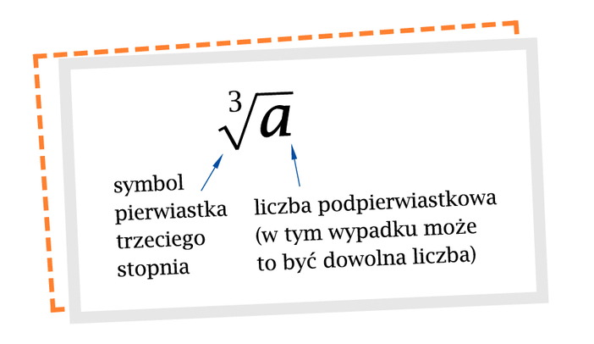
- Oto przykłady:
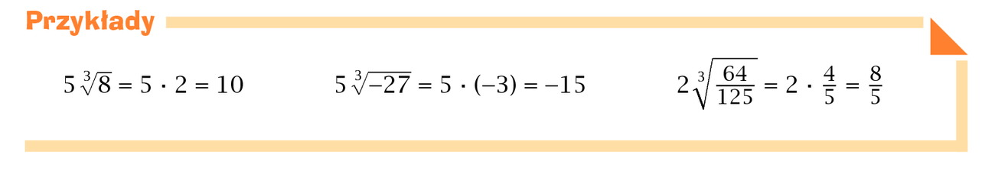
- Wykonajcie w zeszytach poniższe zadania z podręcznika ze str. 248
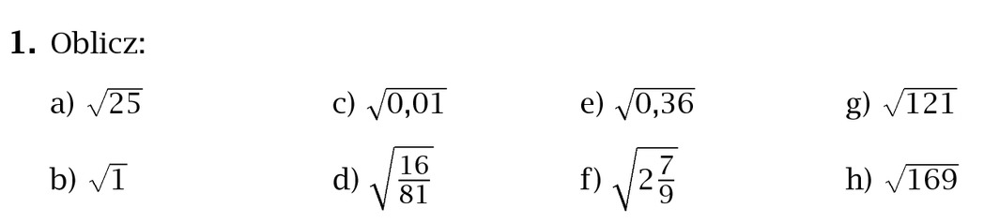

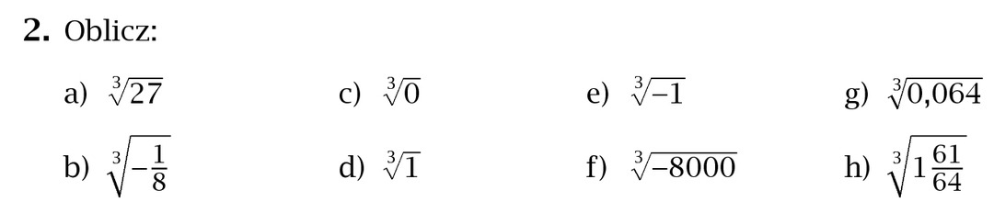

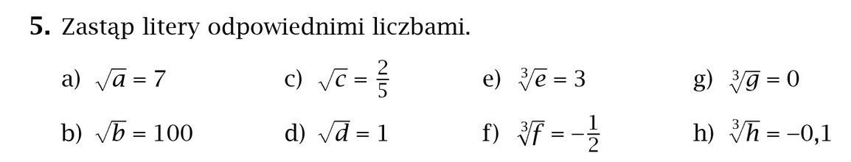

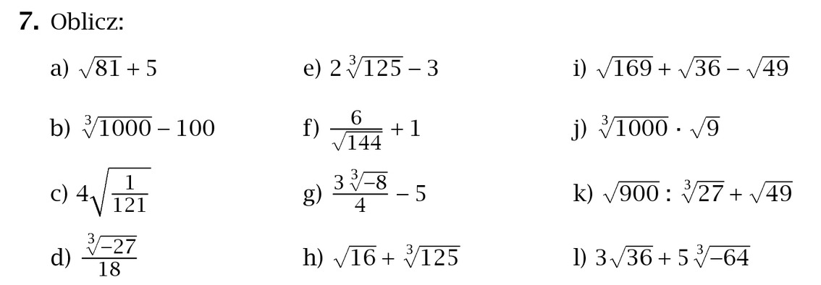

Miłej pracy! D. Misztal-Strzała

